**Pengenalan Software Desain Figma**

Masuk website Figma lalu login

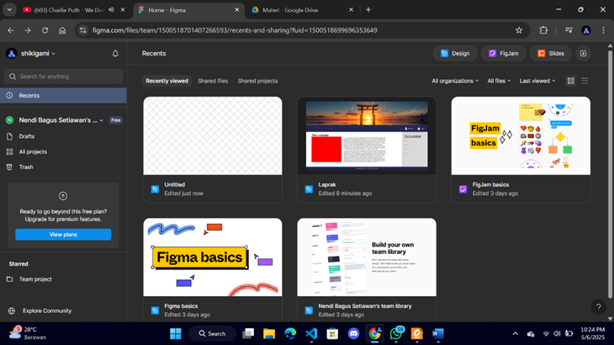[

Klik Design untuk membuat desain baru

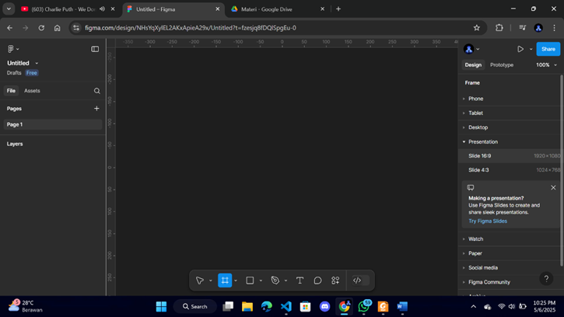

Klik Frame pilih presentation ukuran 16:9

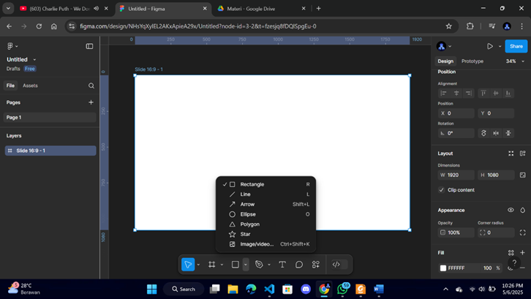

Ikon kotak untuk membuat sebuah objek atau menambahkan gambar

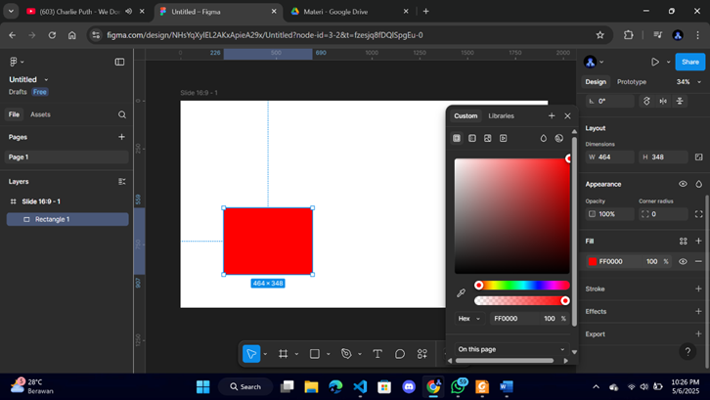

Pada sidebar kanan dapat digunakan untuk mengatur warna, ukuran, opacity, stroke, effects, transformasi, dll.

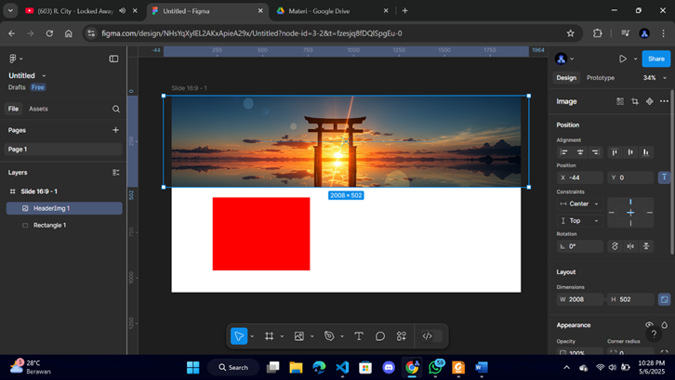

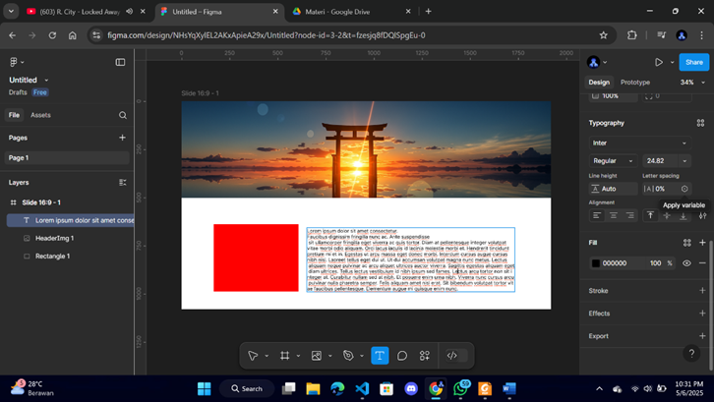

Ikon T digunakan untuk menambahkan teks ke dalam frame, pada sidebar terdapat menu untuk ubah font, ukuran teks, allignment, warna, stroke, effects, dll.

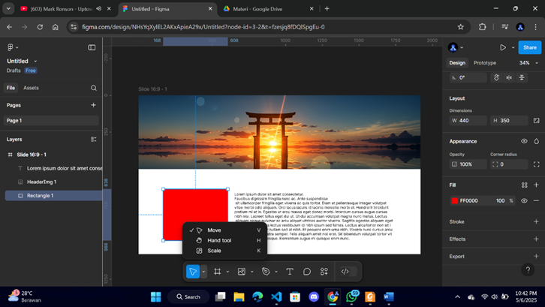

Ikon kursor terdapat 3 jenis, move untuk menggerakkam/memindahkan objek, hand untuk geser layar, scale untuk scalling objek